Resolución del Pleno del Instituto de Transparencia, Acceso a la Información Pública y Protección de Datos Personales del Estado de México y Municipios, con domicilio en Metepec, Estado de México; de fecha quince (15) de abril de dos mil veintiséis.

VISTAS las constancias para resolver los Recursos de Revisión 02648/INFOEM/IP/RR/2026 y 02649/INFOEM/IP/RR/2026 acumulados, promovidos por XXXX, en lo sucesivo EL RECURRENTE, en contra de la respuesta otorgada a las solicitudes de información 00027/ISEM/IP/2026 y 00028/ISEM/IP/2026, por parte del Instituto de Salud del Estado de México, en adelante el SUJETO OBLIGADO, se emite la presente resolución con base en los siguientes:

A N T E C E D E N T E S

- El tres de febrero de dos mil veintiséis, se presentó ante el Sujeto Obligado vía Sistema de Acceso a la Información Mexiquense, en adelante SAIMEX, las siguientes solicitudes de información pública:

00027/ISEM/IP/2026 y
“LOS TRABAJADORES DEL INSTITUTO DE SALUD DEL ESTADO DE MÉXICO, ESTAMOS HARTOS DE FAVORITISMO, COMPADRAZGO, AMIGUISMO, POR PARTE DE LOS REPRESENTANTES SINDICALES A UNOS CUANTOS TRABAJADORES QUE BAJO SU AMPARO Y PROTECCIÓN HAN COMETIDO ABUSOS QUE ATENTAN CONTRA LA ÉTICA DE LOS TRABAJADORES QUE DÍA A DÍA SI CUMPLIMOS CON TODAS Y CADA UNA DE NUESTRAS FUNCIONES EN LAS ADSCRIPCIONES QUE A CADA TRABAJADOR CORRESPONDEN, POR LO QUE CON FUNDAMENTO EN LOS ARTICULOS 4, 5, 6, 7, 8, 9, 0, 11, 12, 13, 14, 15, 16, 17, 18, 19, 20, 21, 22, 23, 24 Y 25, DE LA LEY DE TRANSPARENCIA Y ACCESO A LA INFORMACION PUBLICA DEL ESTADO DE MÉXICO Y MUNICIPIOS, SOLICITAMOS NOS HAGAN LLEGAR LA PRODUCTIVIDAD MENSUAL CORRESPONDIENTE A LOS MESES DE ENERO, FEBRERO, MARZO, ABRIL, MAYO, JUNIO, JULIO, AGOSTO, SEPTIEMBRE, OCTUBRE, NOVIEMBRE Y DICIEMBRE DEL AÑO 2025 DEL COMPAÑERO TRABAJADOR RAMÍREZ RÍOS JUAN MANUEL, QUIEN SE DESEMPEÑABA EN UNA DE LAS UNIDADES DEPENDIENTES DE LA JURISDICCION CUAUTITLÁN Y QUIEN POR TRÁFICO DE INFLUENCIAS E INTERVENCIÓN SINDICAL, FUE CAMBIADO A OTRA UNIDAD DE LA MISMA JURISDICCIÓN CUAUTITLÁN, ESTO DERIVADO DE LA INCONFORMIDAD DE LOS COMPAÑEROS TRABAJADORES YA QUE ES DEL CONOCIMIENTO DE LA BASE TRABAJADORA, QUE DICHO COMPAÑERO RARAMENTE SE PRESENTABA A TRABAJAR Y ANTE LOS CUESTIONAMIENTOS DE LOS COMPAÑEROS DEL PORQUE LE CUBREN TODAS SUS INASISTENCIAS, FUE CAMBIADO DE ADSCRIPCIÓN POR SU MAMA DE NOMBRE XXXX, QUIEN LABORA EN LA REPRESENTACIÓN SINDICAL” (Sic)

00028/ISEM/IP/2026
“LOS TRABAJADORES DEL INSTITUTO DE SALUD DEL ESTADO DE MÉXICO, ESTAMOS HARTOS DE FAVORITISMO, COMPADRAZGO, AMIGUISMO, POR PARTE DE LOS REPRESENTANTES SINDICALES A UNOS CUANTOS TRABAJADORES QUE BAJO SU AMPARO Y PROTECCIÓN HAN COMETIDO ABUSOS QUE ATENTAN CONTRA LA ÉTICA DE LOS TRABAJADORES QUE DÍA A DÍA SI CUMPLIMOS CON TODAS Y CADA UNA DE NUESTRAS FUNCIONES EN LAS ADSCRIPCIONES QUE A CADA TRABAJADOR CORRESPONDEN, POR LO QUE CON FUNDAMENTO EN LOS ARTICULOS 4, 5, 6, 7, 8, 9, 0, 11, 12, 13, 14, 15, 16, 17, 18, 19, 20, 21, 22, 23, 24 Y 25, DE LA LEY DE TRANSPARENCIA Y ACCESO A LA INFORMACION PUBLICA DEL ESTADO DE MÉXICO Y MUNICIPIOS, SOLICITAMOS NOS HAGAN LLEGAR EN SU VERSIÓN PUBLICA Y/O DEBIDAMENTE TESTADA, LOS KARDEX CORRESPONDIENTE A LOS MESES DE ENERO, FEBRERO, MARZO, ABRIL, MAYO, JUNIO, JULIO, AGOSTO, SEPTIEMBRE, OCTUBRE, NOVIEMBRE Y DICIEMBRE DEL AÑO 2025 DEL COMPAÑERO TRABAJADOR RAMÍREZ RÍOS JUAN MANUEL, QUIEN FUE CAMBIADO DE ADSCRIPCIÓN POR LA REPRESENTACIÓN SINDICAL PARA EVADIR LA JUSTIFICACIÓN DE TANTAS INASISTENCIAS EN SU SERVICIO DEL CITADO TRABAJADOR Y LAS CUALES EN SU MAYORÍA, NO PUEDEN SER LEGALMENTE JUSTIFICADAS, POR TAL MOTIVO Y ANTE EL CONFLICTO CON SUS COMPAÑEROS ANTE EL FAVORITISMO HACIA SU PERSONA FUE CAMBIADO DE ADSCRIPCIÓN POR LA REPRESENTACIÓN SINDICAL DE UNA UNIDAD DEPENDIENTE DE LA JURISDICCION CUAUTITLÁN A OTRA UNIDAD CORRESPONDIENTE DE LA MISMA JURISDICCIÓN CUAUTITLÁN, CABE ACLARAR QUE LA MAMA DEL CITADO TRABAJADOR Y DE NOMBRE XXXX, LABORA EN LA REPRESENTACION SINDICAL, ES JUSTAMENTE ELLA QUIEN DOLOSAMENTE LO CUBRE, LO QUE CLARAMENTE REPRESENTA UN CONFLICTO DE INTERESES” (Sic)

- Se eligió como modalidad de entrega de la información: A través del SAIMEX.

- El veinticuatro de febrero de dos mil veintiséis, el Sujeto Obligado, dio respuesta a través de los siguientes archivos electrónicos:

Folio de la solicitud: 00027/ISEM/IP/2026

SAIMEX 27.pdf
- Oficio No. 208C01011142202M-/MC/031/2026 de fecha 20 de febrero de 2026, firmado por la Directora de Maternidad, dirigido al Jefe de la Jurisdicción Sanitaria Cuautitlán, a través del cual refiere remitir la productividad del servidor público mencionado en la solicitud de información, de enero al 15 de octubre, advirtiéndose la siguiente tabla:

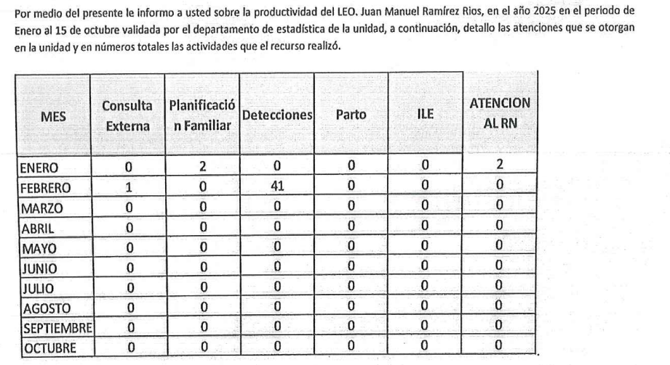

- Núm. De oficio 208C0101114200T/0030/2026 de fecha 13 de febrero de 2026, firmado por el Director C.S. Ampliación Benito Juárez, dirigido al Jefe de Jurisdicción Sanitaria No. XI, a través del cual refiere:
“…hacer de su conocimiento las actividades de las cuales no tenemos evidencia documental en físico o electrónico (plataforma SIS SINBA y hoja de enfermería) del personal comisionado a esta unidad a mi cargo el C. Juan Manuel Ramírez Ríos, Enfermero Auxiliar; durante el periodo de 16 de octubre del 2025 al 31 de dic del 2025, siendo las siguientes:” (Sic)

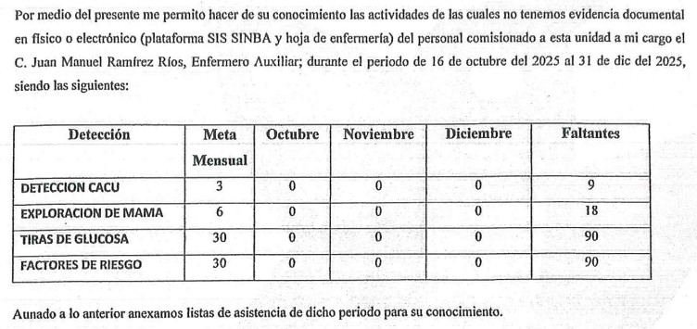
sol 00027 2026.pdf
Oficio: UT/SAIMEX/ 0309 /2026 de fecha 24 de febrero de 2026, firmado por la Jefa de la Unidad de Información, Planeación, Programación y Evaluación y Titular de la Unidad de Transparencia, a través del cual hace del conocimiento del solicitante lo siguiente:

- Derivado del proceso de transición de las unidades médicas que conforman parte de la actual estructura organizacional del Instituto de Salud del Estado de México (ISEM) a los Servicios de Salud INSTITUTO MEXICANO DEL SEGURO SOCIAL-BIENESTAR (IMSS-BIENESTAR), las unidades médicas de primer nivel de atención referidas en su solicitud, ya fueron transferidas a ese Organismo, por lo que al ser este un Sujeto Obligado diferente, sugiero a usted hacer llegar su solicitud de información al IMSS-BIENESTAR.
Sugiriendo realizar la solicitud de información al IMSS BIENESTAR, señalando dos direcciones electrónicas.

- No obstante, con apego al principio de Independencia y Máxima Publicidad, y en estricta pretensión de colaboración en la materia, la Dirección de Servicios de Salud del ISEM, estableció contacto con el Área de Recursos Humanos de la Jurisdicción Sanitaria Cuautitlán, quien, en seguimiento a su solicitud de información, hace especial énfasis que en materia de transparencia, el ISEM como Sujeto Obligado, a través de los Servidores Públicos Habilitados, adjunta el archivo que fue remitido por el Dr. Santiago Adolfo García Fiesco, Jefe de la Jurisdicción Sanitaria Cuautitlán.

- Se hace de su conocimiento que el Sistema de Atención Mexiquense (SAM), constituye el único medio de recepción y registro de denuncias, sugerencias y reconocimientos que el Gobierno del Estado de México ha dispuesto. Asimismo, a través de la Dirección de Ética y Prevención de la Corrupción se atiende y da seguimiento a las quejas y denuncias derivadas de la conducta de las y los servidores públicos, fundamentadas y motivadas en el Código de Ética y en las Reglas de Integridad y turnadas al Órgano Interno de Control correspondiente, para su atención.

Folio de la solicitud: 00028/ISEM/IP/2026

SAIMEX 28_KARDEX.pdf
- Documento denominado TARJETA DE CONTROL DE ASISTENCIA – PERSONAL, a nombre del servidor público referido en la solicitud de información, en el que se advierte el registro de los meses de enero al 15 de octubre de 2025 y hoja de observaciones.

- Documento denominado REPORTE DE ASISTENCIA, del servidor público referido en la solicitud de información, en el que se advierte registro mensual a partir del 16 de octubre al 31 de diciembre de 2025.

sol 00028 2026.pdf
Oficio: UT/SAIMEX/ 0314 /2026 de fecha 24 de febrero de 2026 firmado por la Jefa de la Unidad de Información, Planeación, Programación y Evaluación y Titular de la Unidad de Transparencia, en los mismos términos que el expuesto en la solicitud de información previa.

- El veinticinco de febrero de dos mil veintiséis, el particular interpuso los recursos de revisión a los que se les asignaron los folios 02648/INFOEM/IP/RR/2026 y 02649/INFOEM/IP/RR/2026 en contra de las respuestas emitidas por el sujeto obligado, realizando las manifestaciones como acto impugnado y razones o motivos de inconformidad siguientes:

Folio de Recurso | Acto impugnado | Razones o Motivos de inconformidad
02648/INFOEM/IP/RR/2026 | LA RESPUESTA PROPORCIONADA POR EL SUJETO OBLIGADO RESULTA DOLOSAMENTE TENDENSIOSA A LA NO RENDICION DE CUENTAS Y NO APEGO A LOS PRINCIPIOS RECTORES DE LA TRANSPARENCIA | LA RESPUESTA PROPORCIONADA PR EL SUJETO OBLIGADO RESULTA DOLOSAMENTE TENDENSIOSA A LA NO RENDICION DE CUENTAS Y NO APEGO A LOS PRINCIPIOS RECTORES DE LA TRANSPARENCIA, ADEMAS DE ENCUBRIDORA PARA LA DESVIACION DE RECURSOS LO CUAL SE TRADUCE EN PAGAR UN SALARIO A UNA PERSONA QUE NO SE PRESENTA A TRABAJAR YA QUE CUENTA CON RESPALDO DE SU REPRESENTACION SINDICIAL, Y ESTO LO ACLARO TODA VEZ QUE LA INFORMACION SOLICITADA PUNTUALMENTE ES LA PRODUCTIVIDAD DEL TRABAJADOR RAMIRES RIOS JUAN MANUEL, QUIEN NO HA SIDO TRANSFERIDO A LOS SERVICIOS DE SALUD INSTITUTO MEXICANO DEL SEGURO SOCIAL-BIENESTAR (IMSS-BIENESTAR)
02649/INFOEM/IP/RR/2026 | LA RESPUESTA PROPORCIONADA POR EL SUJETO OBLIGADO RESULTA DOLOSAMENTE TENDENSIOSA A LA NO RENDICION DE CUENTAS Y NO APEGO A LOS PRINCIPIOS RECTORES DE LA TRANSPARENCIA | LA RESPUESTA PROPORCIONADA PR EL SUJETO OBLIGADO RESULTA DOLOSAMENTE TENDENSIOSA A LA NO RENDICION DE CUENTAS Y NO APEGO A LOS PRINCIPIOS RECTORES DE LA TRANSPARENCIA, ADEMAS DE ENCUBRIDORA PARA LA DESVIACION DE RECURSOS LO CUAL SE TRADUCE EN PAGAR UN SALARIO A UNA PERSONA QUE NO SE PRESENTA A TRABAJAR YA QUE CUENTA CON RESPALDO DE SU REPRESENTACION SINDICIAL, Y ESTO LO ACLARO TODA VEZ QUE LA INFORMACION SOLICITADA PUNTUALMENTE SON LOS KARDEX DEL TRABAJADOR RAMIRES RIOS JUAN MANUEL, QUIEN NO HA SIDO TRANSFERIDO A LOS SERVICIOS DE SALUD INSTITUTO MEXICANO DEL SEGURO SOCIAL-BIENESTAR (IMSS-BIENESTAR) COMO LO REFIERE EN SU RESPUESTA EL SUJETO OBLIGADO

- Los Comisionados Ponentes de origen con fundamento en lo dispuesto por el artículo 185, fracción II, de la ley de la materia, a través de los acuerdos de admisión de fechas veintiséis de febrero y doce de marzo de dos mil veintiséis, pusieron a disposición de las partes el expediente electrónico vía SAIMEX a efecto de que en un plazo máximo de siete días manifestara lo que a su derecho conviniera, ofreciera pruebas y alegatos según corresponda al caso concreto, de esta forma para que el SUJETO OBLIGADO presentara el Informe Justificado procedente.

- El Recurrente dejó de realizar manifestaciones que a su derecho conviniera y asistiera. Por su parte, el Sujeto Obligado, en fechas veintisiete de febrero y veintitrés de marzo de dos mil veintiséis, presentó informes justificados a través de archivos digitales, cuyo contenido esencial es el siguiente:

02648/INFOEM/IP/RR/2026

1344713_0826.pdf
Núm. de oficio: 208C0101110000L-0331 /2026 de fecha 25 de febrero de 2026, firmado por el Encargado del Despacho de la Dirección de Servicios de Salud, a través del cual ratifica la respuesta primigenia refiriendo que La solicitud de información fue atendida en tiempo y forma, proporcionando de manera completa y congruente la información requerida, mediante la remisión de documentación oficial que acredita la productividad del trabajador en comento, misma que fue emitida y validada por las autoridades competentes de las unidades médicas correspondientes.

02649/INFOEM/IP/RR/2026

1344709_0824.pdf
Núm. de oficio: 208C0101110000L-0329/2026 de fecha 25 de febrero de 2026, firmado por el Encargado del Despacho de la Dirección de Servicios de Salud a través del cual ratifica la respuesta primigenia refiriendo que La solicitud de información fue atendida en tiempo y forma, proporcionando de manera completa y congruente la información requerida, mediante la remisión de los Kardex de enero a diciembre del 2025 correspondientes al trabajador en comento, mismos que fueron remitidos a esta Dirección a mi cargo por las autoridades competentes de las unidades médicas correspondientes
- Posteriormente el Pleno de este Órgano Autónomo, mediante acuerdo de fecha once de marzo de dos mil veintiséis; ordenó la acumulación de los recursos de revisión de mérito, a efecto de que la Ponencia de la Comisionada María del Rosario Mejía Ayala formulará y presentará el proyecto de resolución correspondiente, de conformidad con el numeral ONCE incisos b) y c) de los Lineamientos para la Recepción, Trámite y Resolución de las Solicitudes de Acceso a la Información Pública, así como de los Recursos de Revisión que deberán observar los Sujetos Obligados por la Ley de Transparencia Estatal, que señala:
“ONCE. El Instituto, para mejor resolver y evitar la emisión de resoluciones contradictorias, podrá acordar la acumulación de los expedientes de recursos de revisión, de oficio o a petición de parte cuando:
…
b) Las partes o los actos impugnados sean iguales
c) Cuando se trate del mismo solicitante, el mismo SUJETO OBLIGADO, aunque se trate de solicitudes diversas;
(…)”

- Es así que, resulta conveniente su trámite de forma unificada para mejor resolver y evitar la emisión de resoluciones contradictorias, por ello resultó procedente que este Órgano Garante realizará la acumulación respectiva, de conformidad con lo dispuesto en el artículo 18, del Código de Procedimientos Administrativos del Estado de México, de aplicación supletoria, en términos del artículo 195, de la Ley de Transparencia y Acceso a la Información Pública del Estado de México y Municipios en vigor.

- Seguidamente, en fecha catorce de abril de dos mil veintiséis, la Comisionada Ponente dictó el cierre del periodo de instrucción y, ordenó la resolución que conforme a Derecho proceda, de acuerdo a las siguientes:

C O N S I D E R A N D O

PRIMERO. De la competencia
- Este Instituto de Transparencia, Acceso a la Información Pública y Protección de Datos Personales del Estado de México, es competente para conocer y resolver el presente recurso de revisión interpuesto por el Recurrente conforme a lo dispuesto en los artículos 6, apartado A, fracción IV de la Constitución Política de los Estados Unidos Mexicanos; 5, párrafos cuadragésimo cuarto, cuadragésimo quinto y cuadragésimo sexto, fracciones IV y V, de la Constitución Política del Estado Libre y Soberano de México; artículos 1, 2 fracción II, 13, 29, 36 fracciones I y II, 176, 178, 179, 181 párrafo tercero y 185 de la Ley de Transparencia y Acceso a la Información Pública del Estado de México y Municipios; 6, 9 fracciones I y XXIII, y 11 del Reglamento Interior del Instituto de Transparencia, Acceso a la Información Pública y Protección de Datos Personales del Estado de México y Municipios.

SEGUNDO. De la oportunidad y procedencia.
- El medio de impugnación fue presentado a través del SAIMEX, en el formato previamente aprobado para tal efecto y dentro del plazo legal de quince días hábiles otorgados; para el caso en particular es de señalar que el SUJETO OBLIGADO entregó respuestas el veinticuatro de febrero de dos mil veintiséis, de tal forma que el plazo para interponer el recurso transcurrió del veinticinco de febrero al diecinueve de marzo de dos mil veintiséis, en consecuencia, si el PARTICULAR presentó su inconformidad el veinticinco de febrero de dos mil veintiséis, este se encuentra dentro de los márgenes temporales previstos en el artículo 178 de la Ley de Transparencia y Acceso a la Información Pública del Estado de México y Municipios vigente.

TERCERO. Del planteamiento de la Litis.
- Se solicitó tener acceso, a la información que a continuación se simplifica:
- Del servidor público referido en la solicitud de información, de los meses de enero a diciembre 2025:
- El documento en el que conste la productividad mensual
- Kardex

- En respuesta, el Sujeto Obligado remitió el archivo ya descrito en el anterior párrafo 2, en consecuencia se interpuso recurso de revisión argumentando sustancialmente que la respuesta proporcionada no se apega a los principios de transparencia.

- En dichas condiciones, la controversia a resolver en el presente proveído, corresponde a determinar si se actualiza la causal de procedencia prevista en el artículo 179, fracción VI, de la Ley de Transparencia y Acceso a la Información Pública del Estado de México y Municipios; fracción que determina la hipótesis relativa a la entrega de información que no corresponda con lo solicitado; contexto del cual se dolió el Recurrente al momento de interponer su inconformidad. De modo tal que el presente recurso de revisión se abocará en determinar si el Sujeto Obligado con su respuesta ciertamente actualiza la causal de procedencia señalada.

CUARTO. Del estudio y resolución del asunto.
- Determinado lo anterior; revisaremos la atención otorgada por el Sujeto Obligado a la solicitud que dio origen a este recurso, considerando imprescindible establecer lo que la regulación determina, por ello, en primer lugar, vamos a revisar lo que mandata nuestra Ley de Transparencia local, en su artículo 12, el cual establece que quienes generen, recopilen, administren, manejen, procesen, archiven o conserven información pública serán responsables de la misma, del mismo modo, el artículo 18, establece que los Sujetos Obligados deberán documentar todo acto que derive del ejercicio de sus facultades, competencias o funciones desde su origen la eventual publicidad y reutilización de la información que generen.

- Asimismo, es relevante mencionar que el artículo 19, del ordenamiento local de la materia señala que se presume que la información debe existir si se refiere a las facultades, competencias y funciones que los ordenamientos jurídicos aplicables otorgan a los sujetos obligados y en caso de que dichas facultades no se hayan ejercido, se deberá motivar la respuesta en función de las causas que motivaron tal circunstancia.

- Los artículos antes citados, refieren que el derecho de acceso a la información pública es un derecho humano que abarca el solicitar, investigar, difundir y buscar información que se encuentre en los archivos de los sujetos obligados, ya sea porque estos las generaron o la poseen en atención a sus funciones, por lo que se le considera un bien común de dominio público, toda vez que al tratarse de acciones ejercidas por un servidor público, este lo hace en representación del Estado, por lo que le pertenece a todos y debe ser accesible a cualquier persona, ya sea que los particulares la puedan consultar por encontrarse publicada en cualquier medio de difusión o porque la requieren a través de una solicitud de acceso a la información, siempre y cuando no encuadre en una de las excepciones contempladas por la ley.

- Del Sujeto Obligado.
- El Instituto de Salud del Estado de México es un organismo público descentralizado, con personalidad jurídica y patrimonio propio, y funciones de autoridad, que tiene por objeto la prestación de los servicios de salud y el ejercicio del control sanitario en materia de salubridad local, de conformidad con el artículo 2.5 del Manual General de Organización del Instituto de Salud del Estado de México, mismo que dentro de su estructura orgánica cuenta con la Dirección de Servicios de Salud y ésta a su vez con diversas Jurisdicciones Sanitarias, entre ellas la de Cuautitlán, tal como se muestra a continuación:
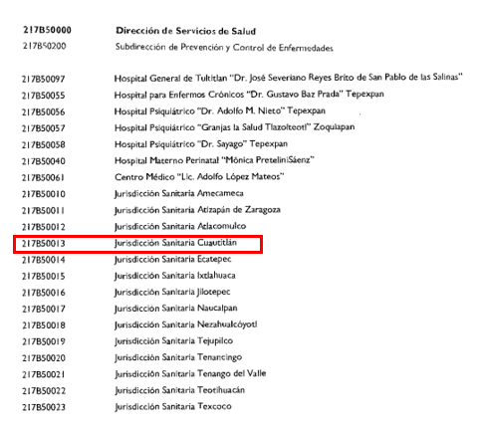

- La Dirección de Servicios de Salud tiene como objetivo el de Planear, coordinar y controlar el cumplimiento de los programas y acciones en materia de prevención, detección y control de enfermedades, promoción de la salud prevención de adicciones, vigilancia y control epidemiológico y atención médica de primero, segundo y tercer nivel, que coadyuven al mejora miento de la atención que se proporciona a la población abierta de la entidad.

- Las Jurisdicciones Sanitarias, tienen como objetivo Planear, programar, evaluar y proporcionar los servicios de salud a la población abierta, mediante la operación eficaz, uniforme y sistemática de las diferentes áreas y niveles que integran la Jurisdicción Sanitaria, conforme a las políticas y lineamientos de los programas nacionales y estatales de salud

- De lo expuesto es de precisar que las respuestas fueron emitidas por la las unidad es administrativas adscritas a la Jurisdicción Sanitaria Cuautitlán, por lo que podemos advertir que EL SUJETO OBLIGADO siguió el procedimiento inmerso en la normatividad aplicable, ya que turnó el requerimiento de información a la unidad administrativa competente, vigilando lo establecido por el artículo 162 de la Ley de Transparencia y Acceso a la Información Pública del Estado de México y Municipios, al turnar la solicitud de información al área en la que pudiera obrar la información de conformidad con la fracción XXXIX del artículo tercero de la legislación local vigente en materia de transparencia:
XXXIX. Servidor público habilitado: Persona encargada dentro de las diversas unidades administrativas o áreas del sujeto obligado, de apoyar, gestionar y entregar la información o datos personales que se ubiquen en la misma, a sus respectivas unidades de transparencia; respecto de las solicitudes presentadas y aportar en primera instancia el fundamento y motivación de la clasificación de la información.

- Así las cosas, se advierte que efectivamente la Unidad de Transparencia cumplió con lo establecido en el artículo 162 de la Ley de Transparencia y Acceso a la Información Pública del Estado de México y Municipios, el cual menciona lo siguiente:
“Artículo 162. Las unidades de transparencia deberán garantizar que las solicitudes se turnen a todas las Áreas competentes que cuenten con la información o deban tenerla de acuerdo a sus facultades, competencias y funciones, con el objeto de que realicen una búsqueda exhaustiva y razonable de la información solicitada.”

- Es de subrayar que el derecho de acceso a la información pública, consiste en que la información solicitada conste en un soporte documental en cualquiera de sus formas, a saber: expedientes, reportes, estudios, actas, resoluciones, oficios, correspondencia, acuerdos, directivas, directrices, circulares, contratos, convenios, instructivos, notas, memorandos, estadísticas o bien, cualquier otro registro que documente el ejercicio de las facultades, funciones y competencias de los Sujetos Obligados; los que, podrán estar en cualquier medio, sea escrito, impreso, sonoro, visual, electrónico, informático u holográfico, de conformidad con el artículo 3, fracción XI, de la Ley de la materia, el cual dispone lo siguiente:
“Artículo 3. Para los efectos de la presente Ley se entenderá por:
(…)
XI. Documento: Los expedientes, reportes, estudios, actas, resoluciones, oficios, correspondencia, acuerdos, directivas, directrices, circulares, contratos, convenios, instructivos, notas, memorandos, estadísticas o bien, cualquier otro registro que documente el ejercicio de las facultades, funciones y competencias de los sujetos obligados, sus servidores públicos e integrantes, sin importar su fuente o fecha de elaboración. Los documentos podrán estar en cualquier medio, sea escrito, impreso, sonoro, visual, electrónico, informático u holográfico;
(…)”

- Siendo aplicable el Criterio de interpretación en el orden administrativo número 0002-11, emitido por Acuerdo del Pleno del Instituto de Transparencia y Acceso a la Información Pública del Estado de México y Municipios; publicado en el Periódico Oficial del Gobierno del Estado Libre y Soberano de México “Gaceta del Gobierno”, el diecinueve de octubre de dos mil once, cuyo rubro y texto dispone:
“CRITERIO 0002-11
INFORMACIÓN PÚBLICA, CONCEPTO DE, EN MATERIA DE TRANSPARENCIA. INTERPRETACIÓN SISTEMÁTICA DE LOS ARTÍCULOS 2°, FRACCIÓN V, XV, Y XVI, 3°, 4°, 11 Y 41. De conformidad con los artículos antes referidos, el derecho de acceso a la información pública, se define en cuanto a su alcance y resultado material, el acceso a los archivos, registros y documentos públicos, administrados, generados o en posesión de los órganos u organismos públicos, en virtud del ejercicio de sus funciones de derecho público, sin importar su fuente, soporte o fecha de elaboración.
En consecuencia el acceso a la información se refiere a que se cumplan cualquiera de los siguientes tres supuestos:
1) Que se trate de información registrada en cualquier soporte documental, que en ejercicio de las atribuciones conferidas, sea generada por los Sujetos Obligados;
2) Que se trate de información registrada en cualquier soporte documental, que en ejercicio de las atribuciones conferidas, sea administrada por los Sujetos Obligados, y
3) Que se trate de información registrada en cualquier soporte documental, que en ejercicio de las atribuciones conferidas, se encuentre en posesión de los Sujetos Obligados.”

- Por su parte los artículos 160 y 166, de la Ley local en la materia, que se reproduce de la siguiente forma:
“Artículo 160. Los sujetos obligados deberán otorgar acceso a los documentos que se encuentren en sus archivos o que estén obligados a documentar de acuerdo con sus facultades, competencias o funciones en el formato que el solicitante manifieste, de entre aquellos formatos existentes, conforme a las características físicas de la información o del lugar donde se encuentre así lo permita.

En caso que la información solicitada consista en bases de datos se deberá privilegiar la entrega de la misma en formatos abiertos.
Artículo 166. La obligación de acceso a la información pública se tendrá por cumplida cuando el solicitante tenga a su disposición la información requerida, o cuando realice la consulta de la misma en el lugar en el que ésta se localice.
(Énfasis añadido)

- Así que la obligación de los Sujetos Obligados de dar acceso a la información pública que generen, administren o posean, se tendrá por cumplida cuando el solicitante tenga a su disposición la información requerida, o cuando realice la consulta de la misma en el lugar que ésta se localice, siempre y cuando así resultare procedente.

- En primer instancia es de precisar que el particular tanto en las solicitudes de información, como en las razones o motivos de inconformidad, realizó manifestaciones subjetivas; por consiguiente, la entrega de una razón o la respuesta a cuestionamientos que no encuentren soporte documental alguno por parte de los Sujetos Obligados, no es algo que la Ley de la Materia establece como atribución, derecho o facultad; pues ello implicaría emitir un juicio de valor referente a cuestionamientos, interrogantes, inquietudes, quejas y manifestaciones realizados. En este sentido, se trata de manifestaciones sobre las cuales este Instituto no está facultado para pronunciarse.

- Ahora bien, el particular requirió la información siguiente: Del servidor público referido en la solicitud de información, de los meses de enero a diciembre 2025: El documento en el que conste la productividad mensual y el Kardex, en consecuencia el Sujeto Obligado remitió los documentos en los que consta la productividad mensual y el control de asistencia de la temporalidad requerida, de la respuesta proporcionada el recurrente se dolió manifestando que la información proporcionada no cumple con los principios de transparencia, posteriormente a través de informe justificado, el Sujeto Obligado ratifica las respuestas primigenias.

- De lo anterior, a través de respuesta en relación al punto de solicitud relativo a El documento en el que conste la productividad mensual del servidor público referido en la solicitud de información, el Sujeto Obligado remitió a través de las unidades administrativas competentes las documentales que contienen la productividad del servidor público, tal como se muestra en las imágenes siguientes:

- La información proporcionada es de la temporalidad requerida y hace referencia la productividad del servidor público, cabe precisar que el Sujeto Obligado no se encuentra forzado normativamente a procesar la información; ello, conforme al artículo 12 de la Ley de Transparencia y Acceso a la Información Pública del Estado de México y Municipios, que prevé que los Sujetos Obligados sólo están constreñidos a proporcionar la información pública que obre en sus archivos, en el estado en que esta se encuentre; por lo que, la entrega no comprende el procesamiento de la misma, ni presentarla conforme al interés del solicitante, además, que tampoco deberá generarla, resumirla, efectuar cálculos o practicar investigaciones.

- De esta manera, el derecho de acceso a la información pública se satisface en aquellos casos en que se entregue el soporte documental en el que conste la información solicitada, sin necesidad de elaborar documentos ad hoc; lo cual, toma sustento en el artículo 160 de la Ley de Transparencia y Acceso a la Información Pública del Estado de México y Municipios, el cual refiere que los sujetos obligados deberán entregar la información que obre en sus archivos. Además, resulta aplicable el Criterio 03/17 del Instituto Nacional de Transparencia, Acceso a la Información y Protección de Datos Personales que a continuación se cita:
No existe obligación de elaborar documentos ad hoc para atender las solicitudes de acceso a la información. Los artículos 129 de la Ley General de Transparencia y Acceso a la Información Pública y 130, párrafo cuarto, de la Ley Federal de Transparencia y Acceso a la Información Pública, señalan que los sujetos obligados deberán otorgar acceso a los documentos que se encuentren en sus archivos o que estén obligados a documentar, de acuerdo con sus facultades, competencias o funciones, conforme a las características físicas de la información o del lugar donde se encuentre. Por lo anterior, los sujetos obligados deben garantizar el derecho de acceso a la información del particular, proporcionando la información con la que cuentan en el formato en que la misma obre en sus archivos; sin necesidad de elaborar documentos ad hoc para atender las solicitudes de información.
- También lo es que no existe normatividad o precepto legal que lo impida, de modo tal que un pronunciamiento que de atención a lo requerido eventualmente puede colmar el cumplimiento de la presente resolución, lo cual no implica que el SUJETO OBLIGADO procese la información.

- En razón de lo expuesto, se considera que la información entregada en la solicitud de información 00027/ISEM/IP/2026 satisface en su totalidad la pretensión del recurrente, por lo que los motivos de inconformidad devienen INFUNDADOS y lo procedente es CONFIRMAR la respuesta que dio origen al recurso de revisión 02648/INFOEM/IP/RR/2026.

- En relación al punto de solicitud Kardex del servidor público referido en la solicitud de información, de los meses de enero a diciembre 2025, el Sujeto Obligado remitió del servidor público requerido, los documentos denominados TARJETA DE CONTROL DE ASISTENCIA – PERSONAL, en el que se advierte el registro de los meses de enero al 15 de octubre de 2025 y hoja de observaciones, así como, el documento denominado REPORTE DE ASISTENCIA, en el que se advierte registro mensual a partir del 16 de octubre al 31 de diciembre de 2025, tal como se muestra en la imagen siguiente:

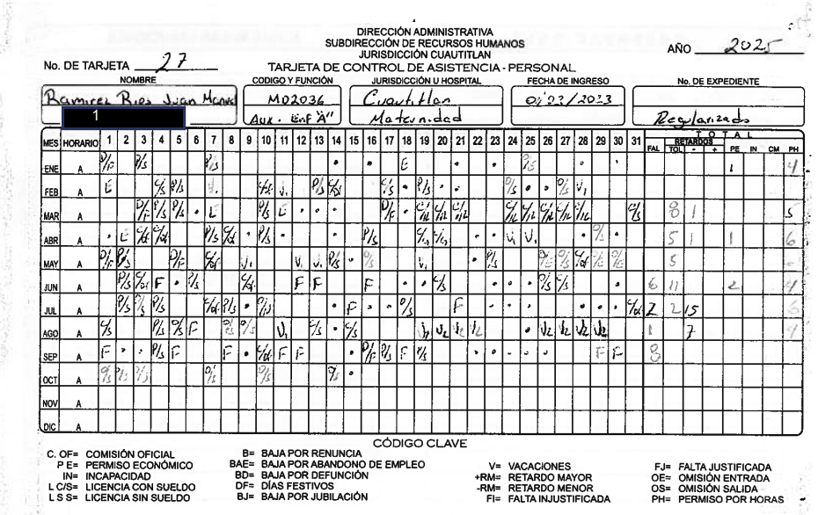
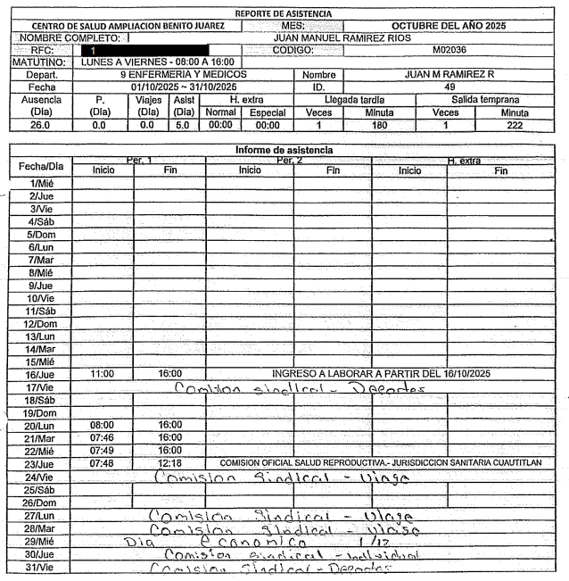

- En este sentido, es de referir que el “KARDEX” de un servidor público de la rama de salud es un registro de asistencia e incidencias laborales, documento individual y formal en el que se concentran movimientos, asistencias, faltas, retardos y licencias de cada trabajador. De ello se tiene que la información proporcionada es de la temporalidad requerida y hace referencia al registro de asistencia del servidor público, documentación que da cuenta de la requerida.

- No obstante lo anterior, si bien el documento da cuenta de lo solicitado, el Sujeto Obligado no remitió el acuerdo del Comité de Transparencia que sustente la versión pública del mismo, reiterando que el SUJETO OBLIGADO deberá de emitir el Acuerdo del Comité de Transparencia, mediante el cual de manera fundada y motivada establezca las razones por las cuales se clasifican como confidenciales los datos personales contenidos en los mismo, razón por la que, si bien el documento entregado da cuenta de la información solicitada, se debe entregar el acuerdo receptivo, por lo que no es posible confirmar la respuesta otorgada, siendo sable ORDENAR la entrega de aquel con el que se clasificó la información como confidencial en el soporte documental puesto a disposición del solicitante.

- Es importante señalar que la si bien es cierto que la información que generan, poseen o administran los sujetos obligados es pública, también lo es que se establece una excepción al principio de máxima de publicidad, prevista en causas específicas en la ley aplicable en la materia, como es la confidencialidad de la información, actualizándose la hipótesis de confidencialidad establecida en el artículo 143 de la Ley de Transparencia local, ya que se trata de información privada y los datos personales concernientes a una persona física o jurídico colectiva identificada o identificable, por consiguiente se debe clasificar como tal.

- Por ello, en armonía entre los principios constitucionales de máxima publicidad y de protección de datos personales la ley permite la elaboración de versiones públicas en las que se suprime aquella información relacionada con la vida privada de los particulares y de los servidores públicos.

- Así los datos personales que obren en poder de los Sujetos Obligados deben estar protegidos, adoptando las medidas de seguridad administrativas, físicas y técnicas necesarias para garantizar la integridad, confidencialidad y disponibilidad de los datos personales.

- Toda la información relativa a una persona física o jurídico colectiva que pueda ser identificada o identificable constituye un dato personales en términos del artículo 4, fracción XI de la Ley de Protección de Datos Personales en Posesión de Sujetos Obligados del Estado de México y Municipios; por consiguiente, se trata de información confidencial que debe ser protegida por los sujetos obligados, por lo que todo dato personal susceptible de clasificación debe ser protegido.

- Se consideran datos personales susceptibles de ser clasificados, los referentes a: el nombre, domicilio, teléfono, Clave Única de Registro de Población, Registro Federal de Contribuyentes, origen étnico o racial, características físicas, morales, emocionales, vida afectiva y familiar, correo electrónico, patrimonio, ideología, opiniones políticas, creencias, convicciones religiosas y filosóficas, estado de salud, huella digital, números y claves de seguridad social, entre otros.

- En nuestro país, el artículo 16 de la Constitución Federal reconoce el derecho a la intimidad. Asimismo, cabe considerar que la esfera íntima de la persona puede ser vulnerada en aspectos específicos, como los datos personales. La protección de la información personal se desligó paulatinamente del derecho a la intimidad, hasta conformarse como un derecho fundamental con contenido independiente.

- Ante tales circunstancias, se desprende que, en el caso concreto, sobreviene una colisión de derechos fundamentales; esto es, por una parte, se tiene el derecho de acceso a la información del Particular para conocer la información en análisis, y por la otra, el derecho a la protección de la vida privada, lo cual implica dar a conocer información confidencial.

- Por lo que este Órgano Garante determina CONFIRMAR la respuesta a la solicitud de información 00027/ISEM/IP/2026; asimismo se MODIFICA la respuesta a la solicitud de información 00028/ISEM/IP/2026 y ORDENA la entrega del Acuerdo del Comité de Transparencia en términos de los artículos 49, fracción VIII y 132, fracción II, de la Ley de Transparencia y Acceso a la Información Pública del Estado de México y Municipios, en el que funde y motive las razones sobre los datos que se suprimieron dentro del soporte documental de las versiones públicas se pusieron a disposición del RECURRENTE en respuesta.

- Por lo expuesto, y con fundamento en lo prescrito en los artículos 5, párrafos cuadragésimo cuarto, cuadragésimo quinto y cuadragésimo sexto, fracciones IV y V, de la Constitución Política del Estado Libre y Soberano de México; 2, fracción II; 29, 36 fracciones I y II; 176, 178, 179, 181 y 185 de la Ley de Transparencia y Acceso a la Información Pública del Estado de México y Municipios, este Pleno:

R E S U E L V E

PRIMERO. Resultan INFUNDADAS las razones o motivos de inconformidad hechos valer en el recurso de revisión 02648/INFOEM/IP/RR/2026, por lo que se CONFIRMA la respuesta del SUJETO OBLIGADO, en términos del Considerando CUARTO de la presente Resolución.

SEGUNDO. Resultan PARCIALMENTE FUNDADAS las razones o motivos de inconformidad hechos valer en el Recurso de Revisión 02649/INFOEM/IP/RR/2026, en términos del Considerando CUARTO de la presente Resolución.

TERCERO. Se MODIFICA la respuesta emitida por el SUJETO OBLIGADO a la solicitud de información 00028/ISEM/IP/2026, y se ORDENA entregar vía Sistema de Acceso a la Información Mexiquense (SAIMEX), la siguiente información:

- Acuerdo del Comité de Transparencia en términos de los artículos 49, fracción VIII y 132, fracción II, de la Ley de Transparencia y Acceso a la Información Pública del Estado de México y Municipios, en el que funde y motive las razones sobre los datos que se suprimieron dentro del soporte documental de las versiones públicas que se pusieron a disposición del RECURRENTE en respuesta.

CUARTO. NOTIFÍQUESE la presente resolución al Titular de la Unidad de Transparencia del Sujeto Obligado vía SAIMEX, para que conforme al artículo 186 último párrafo, 189 segundo párrafo y 194 de la Ley de Transparencia y Acceso a la Información Pública del Estado de México y Municipios; dé cumplimiento a lo ordenado dentro del plazo de diez días hábiles, e informe a este Instituto en un plazo de tres días hábiles siguientes sobre el cumplimiento dado a la presente y, se le apercibe que en caso de negarse a cumplir la presente resolución o hacerlo de manera parcial, se le impondrá una medida de apremio de conformidad con lo previsto en los artículos 198, 200, fracción III; 214, 215 y 216 de la Ley de Transparencia y Acceso a la Información Pública del Estado de México y Municipios.

QUINTO. De conformidad con el artículo 198 de la Ley de Transparencia y Acceso a la Información Pública del Estado de México y Municipios, de considerarlo procedente, el SUJETO OBLIGADO de manera fundada y motivada, podrá solicitar una ampliación de plazo para el cumplimiento de la presente resolución.

SEXTO. Notifíquese a EL RECURRENTE la presente resolución vía SAIMEX.

SÉPTIMO. Se hace del conocimiento de EL RECURRENTE que, de conformidad con lo establecido en el artículo 196 de la Ley de Transparencia y Acceso a la Información Pública del Estado de México y Municipios, en caso de que considere que la resolución le cause algún perjuicio podrá impugnar vía juicio de amparo en los términos de las leyes aplicables.

ASÍ LO RESUELVE, POR UNANIMIDAD DE VOTOS, EL PLENO DEL INSTITUTO DE TRANSPARENCIA, ACCESO A LA INFORMACIÓN PÚBLICA Y PROTECCIÓN DE DATOS PERSONALES DEL ESTADO DE MÉXICO Y MUNICIPIOS, CONFORMADO POR LOS COMISIONADOS JOSÉ MARTÍNEZ VILCHIS, MARÍA DEL ROSARIO MEJÍA AYALA, SHARON CRISTINA MORALES MARTÍNEZ, LUIS GUSTAVO PARRA NORIEGA Y GUADALUPE RAMÍREZ PEÑA; EN LA DÉCIMA TERCERA SESIÓN ORDINARIA, CELEBRADA EL QUINCE (15) DE ABRIL DE DOS MIL VEINTISÉIS, ANTE EL SECRETARIO TÉCNICO DEL PLENO ALEXIS TAPIA RAMÍREZ.

Emitidos por este Instituto y publicados en el Periódico Oficial del Gobierno del Estado de México “Gaceta del Gobierno” en fecha treinta de octubre de dos mil ocho.

